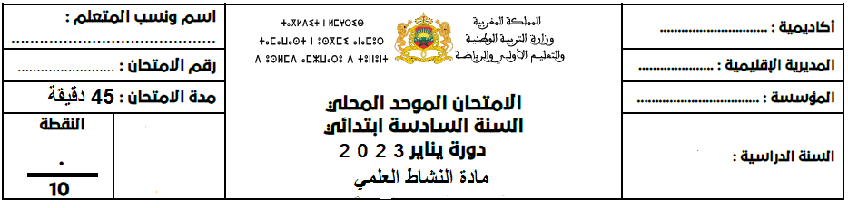
المجال الأول : العلوم الفيزيائية:(3ن)
- أتمم باستعمال الكلمة المناسبة مما يلي : (1ن)
تنائي الآزوت - الانضغاط - تنائي الأكسجين – الغازات
- الهواء خليط من ................. ، حيث يشكل %21 من .......................و%78 من............................ و% 1 من غازات أخرى .
- من خصائص الهواء .............................و التوسع
- أتمم مل الجدول التالي : (2ن)
نواتج الاحتراق | مخاطر الاحتراق
-......................................  -...................................... | - .......................................  -.......................................

- صنف التغيرات التالية إلى ما هو تغير كيميائي و تغير فيزيائي : (1ن)
احتراق الخشب - ذوبان الملح في السكر - انصهار الحديد – تسوس الأسنان
تغير كيميائي | تغير فيزيائي
-......................................  -...................................... | - .......................................  -.......................................
المجال الثاني :علوم الحياة
- أكتب "صحيح"أو "خطأ" في المكان المناسب:( 1 ن)
- الضوضاء و التدخين و المخضرات و الكحول عوامل لا تؤثر على سلامة الجهاز العصبي ...............
- يتكون الجهاز العصبي من البصلة السيسائية والنخاع الشوكي و الأعصاب. ...............
- أذكر(ي) طريقتين نحافظ بهما على الطعام من الإهدار : (1ن)
-.............................................................................
-.............................................................................
- فور دخول عماد لمقصف المدرسة اشتم رائحة القهوة ، بعدها رأى آلة صنع القهوة ، توجه مباشرة إليها ليصنع لنفسه كوبا ، و بمجرد انتهاء الآلة قام بمسك الكوب ثم أزال يده بسرعة لكونها ساخنة جدا .
أقرأ الوضعية ثم أربط كل فعل بالبطاقة المناسبة : (1ن)
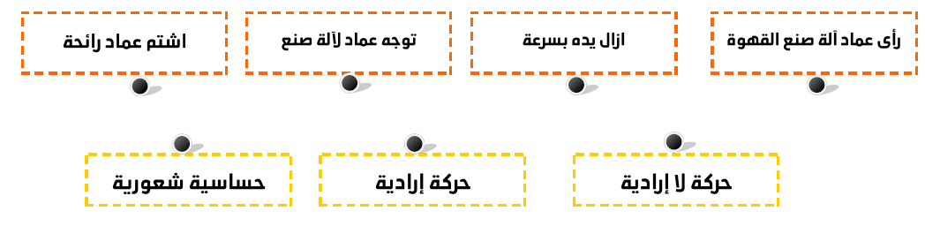
- صل بخط (1ن)

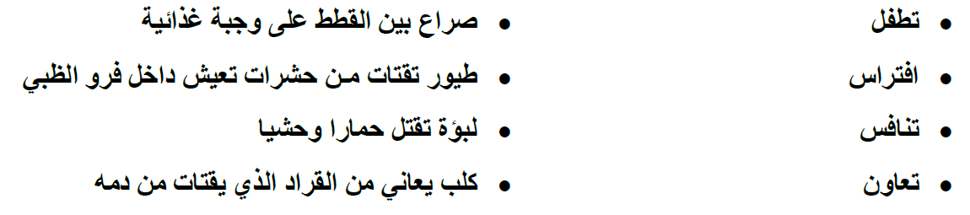
- أذكر (ي) سلوكين للحفاظ على التوازن البيئي : (1ن)
-.............................................................................
-............................................................................
- تمثل الوثيقة جانبه وسط بيئي غابوي .
اعتمادا على الوثيقة استخرج مكونات هذا الوسط البيئي : (1ن)
- مكونات إحيائية :
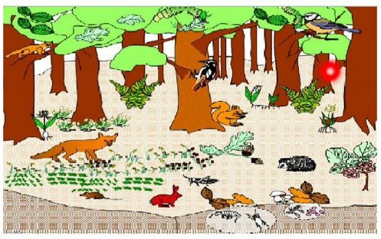
........................................
........................................
- مكونات لا إحيائية :
.......................................
......................................

